# Witam kochane dzieci !

# Zadania /piątek / 27.03.20r.

* Domowe śpiewanie – zaśpiewaj i utrwal poznaną piosenkę pt. „Maszeruje Wiosna”, link do strony z piosenką:   
  [https://www.youtube.com/watch?v=LFPthrmErcY](https://www.youtube.com/watch?v=LFPthrmErcY&fbclid=IwAR3bLAYrJl8QPGJF7llYMnCv0o5ZHc7wvolPE02hRXIUptorVDLOArXP0gY)
* Wykonaj kartę pracy „Wiosenna matematyka”  
  Dorysuj tyle elementów, aby ich liczba była zgodna z podaną obok cyfrą. Jeżeli nie ma możliwości wydrukowania bardzo proszę w miarę możliwości wykonać zadanie na kartce.

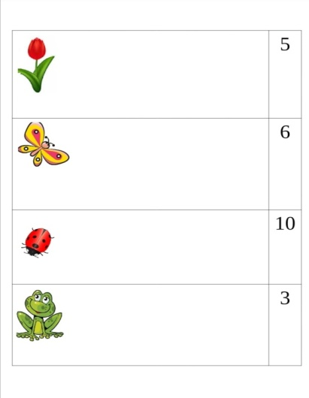

* Czas na prace w kartach:

„ 5” – latki – str. 17-19

„4” – latki- str.8

* A teraz zrobimy to co uwielbiacie robić w przedszkolu - prace plastyczną pt. „ Wiosenne kwiatki”. Poniżej umieszczam moje propozycje. Wy zdecydujcie, jaką formą i techniką.

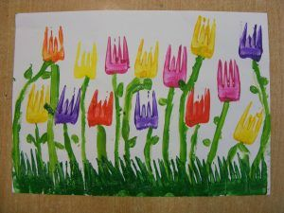

 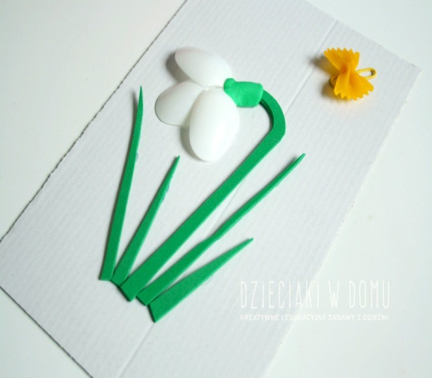

 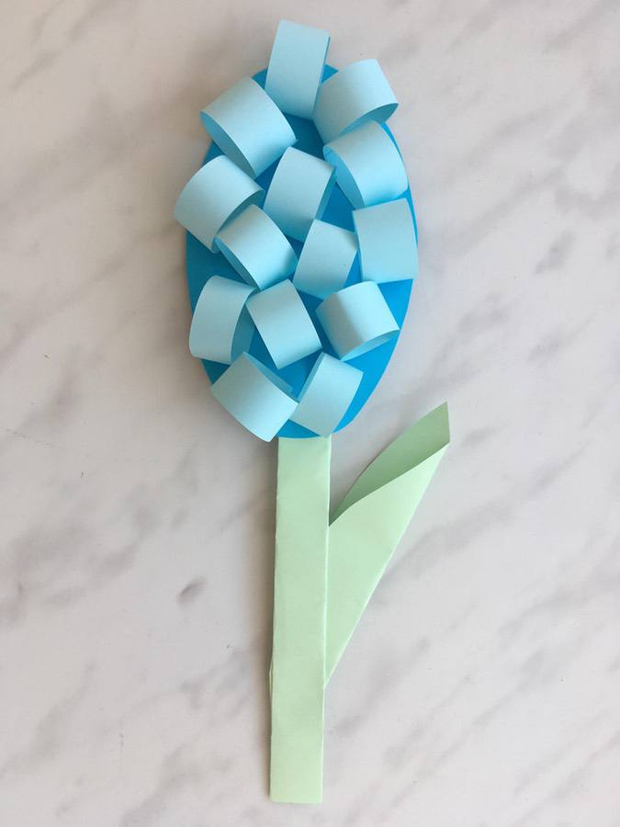

Życzę udanej zabawy i dziękuję za współpracę.